2009年普通高等学校招生全国统一考试(湖北卷)
数学（理工农医类）
本试卷共4页，满分150分，考试时间120分钟。
祝考试顺利
注意事项：
1. 答题前，考生务必将自己的姓名、准考证号填在试题卷和答题卡上，并将准考证号条形码粘贴在答题卡上指定位置。
2. 选择题每小题选出答案后，用2B铅笔将答题卡上对应题目的答案标号涂黑，如需改动，用橡皮擦干净后，再选涂其他答案标号，答在试题卷上无效。
3. 填空题和解答题用0.5毫米黑色墨水签字笔答在答题卡上每题对应的答题区域内，答在试题卷上无效。
4. 考试结束，请将本试题卷和答题卡一并上交。

一、选择题：本大题共10小题，每小题5分，共50分，在每小题给出的四个选项中，只有一项是满足题目要求的。
1、已知是两个向量集合，则
A．｛〔1，1〕｝ B. ｛〔-1，1〕｝ C. ｛〔1，0〕｝ D. ｛〔0，1〕｝
2.设a为非零实数，函数
A、 B、
C、 D、
3、投掷两颗骰子，得到其向上的点数分别为m和n,则复数（m+ni）(n-mi)为实数的概率为
A、 B、 C、 D、
4. 函数的图象按向量平移到,的函数解析式为当为奇函数时，向量可以等于
5. 将甲、乙、丙、丁四名学生分到三个不同的班，每个班至少分到一名学生，且甲、乙两名学生不能分到同一个班，则不同分法的种数为
6.设，则
A. -1 B. 0 C. 1 D.
7. 已知双曲线的准线过椭圆的焦点，则直线与椭圆至多有一个交点的充要条件是
A. B.
C. D.
8. 在“家电下乡”活动中，某厂要将100台洗衣机运往邻近的乡镇，现有4辆甲型货车和8辆乙型货车可供使用。每辆甲型货车运输费用400元，可装洗衣机20台；每辆乙型货车运输费用300元，可装洗衣机10台。若每辆车至多只运一次，则该厂所花的最少运输费用为
A.2000元 B.2200元 C.2400元 D.2800元
9. 设球的半径为时间t的函数。若球的体积以均匀速度c增长，则球的表面积的增长速度与球半径
A.成正比，比例系数为C B. 成正比，比例系数为2C
C.成反比，比例系数为C D. 成反比，比例系数为2C
10. 古希腊人常用小石子在沙滩上摆成各种形状来研究数。比如：
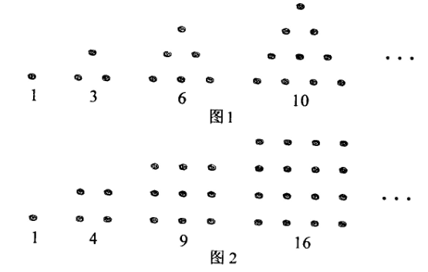
他们研究过图1中的1，3，6，10，…，由于这些数能够表示成三角形，将其称为三角形数；类似的，称图2中的1，4，9，16，…这样的数为正方形数。下列数中既是三角形数又是正方形数的是
A.289 B.1024 C.1225 D.1378
二、填空题：本大题共5小题，每小题5分，共25分.请将答案填在答题卡对应题号的位置上,一题两空的题,其答案按先后次序填写.
11. 已知关于的不等式＜0的解集是.则 .
12. 样本容量为200的频率分布直方图如图所示.根据样本的频率分布直方图估计,样本数据落在内的频数为 ，数据落在内的概率约为 .
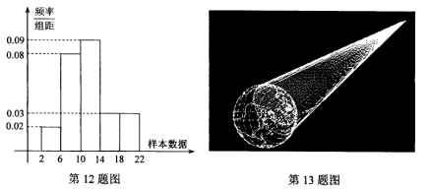
13.如图,卫星和地面之间的电视信号沿直线传播,电视信号能够传送到达的地面区域,称为这个卫星的覆盖区域.为了转播2008年北京奥运会,我国发射了“中星九号”广播电视直播卫星，它离地球表面的距离约为36000km.已知地球半径约为6400km,则“中星九号”覆盖区域内的任意两点的球面距离的最大值约为 km.(结果中保留反余弦的符号).
14.已知函数则的值为 .
15．已知数列满足：（m为正整数），若，则m所有可能的取值为__________。
三、解答题：本大题共6小题，共75分。解答应写出文字说明、证明过程或演算步骤。
16．（本小题满分10分）（注意：在试题卷上作答无效）
一个盒子里装有4张大小形状完全相同的卡片，分别标有数2，3，4，5；另一个盒子也装有4张大小形状完全相同的卡片，分别标有数3，4，5，6。现从一个盒子中任取一张卡片，其上面的数记为x；再从另一盒子里任取一张卡片，其上面的数记为y，记随机变量，求的分布列和数学期望。

17．（本小题满分12分）（注意：在试题卷上作答无效）
已知向量
（Ⅰ）求向量的长度的最大值；
（Ⅱ）设，且，求的值。

18．（本小题满分12分）（注意：在试题卷上作答无效）
如图，四棱锥S—ABCD的底面是正方形，SD平面ABCD，SD=2a，点E是SD上的点，且
（Ⅰ）求证：对任意的，都有
（Ⅱ）设二面角C—AE—D的大小为，直线BE与平面ABCD所成的角为，若，求的值
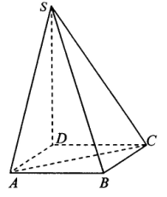
19、（本小题满分13分）（注意：在试题卷上作答无效）
已知数列的前n项和（n为正整数）。
（Ⅰ）令，求证数列是等差数列，并求数列的通项公式；
（Ⅱ）令，试比较与的大小，并予以证明。

20、（本小题满分14分）（注意：在试题卷上作答无效）
过抛物线的对称轴上一点的直线与抛物线相交于M、N两点，自M、N向直线作垂线，垂足分别为、。
（Ⅰ）当时，求证：⊥；
（Ⅱ）记、 、的面积分别为、、，是否存在，使得对任意的，都有成立。若存在，求出的值；若不存在，说明理由。

21.(本小题满分14分) （注意：在试题卷上作答无效）
在R上定义运算（b、c为实常数）。记，，.令.
（Ⅰ）如果函数在处有极什,试确定b、c的值；
（Ⅱ）求曲线上斜率为c的切线与该曲线的公共点；
（Ⅲ）记的最大值为.若对任意的b、c恒成立，试示的最大值。
2009年高考湖北理科数学卷解析
1．【答案】A
【解析】因为代入选项可得故选A.
2．【答案】D
【解析】同文2
3．【答案】C
【解析】因为为实数
所以故则可以取1、26，共6种可能，所以
4．【答案】B
【解析】同文科7
5．【答案】C
【解析】用间接法解答：四名学生中有两名学生分在一个班的种数是，顺序有种，而甲乙被分在同一个班的有种，所以种数是
6．【答案】B
【解析】令得
令时
令时
两式相加得：
两式相减得：
代入极限式可得，故选B
7．【答案】A
【解析】易得准线方程是
所以 即所以方程是
联立可得由可解得A
8．【答案】B
【解析】同文8
9.【答案】D
【解析】由题意可知球的体积为，则，由此可得，而球的表面积为，
所以，
即，故选D
10.【答案】C
【解析】同文10
11.【答案】-2
【解析】由不等式判断可得a≠0且不等式等价于
由解集特点可得
O
B
C
A
O
B
C
A
12.【答案】64 0.4
【解析】同文15

13.【答案】12800arccos
【解析】如图所示，可得AO=42400，则在
Rt△ABO中可得cos∠AOB=
所以
14.【答案】1
【解析】因为所以
故
15.【答案】4 5 32
【解析】（1）若为偶数，则为偶, 故
①当仍为偶数时， 故
②当为奇数时，
故得m=4。
（2）若为奇数，则为偶数，故必为偶数
，所以=1可得m=5
16.解析：依题意，可分别取、6、11取，则有
的分布列为
 | 5 | 6 | 7 | 8 | 9 | 10 | 11
.

17.解析：（1）解法1：则
，即
当时，有所以向量的长度的最大值为2.
解法2：，，
当时，有，即，
的长度的最大值为2.
（2）解法1：由已知可得
。
，，即。
由，得，即。
,于是。
解法2：若，则，又由，得
，，即
，平方后化简得
解得或，经检验，即为所求
18.（Ⅰ）证法1：如图1，连接BE、BD，由地面ABCD是正方形可得AC⊥BD。
SD⊥平面ABCD，BD是BE在平面ABCD上的射影，AC⊥BE

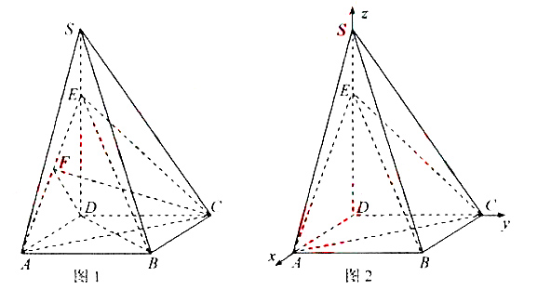

（Ⅱ）解法1：如图1，由SD⊥平面ABCD知，∠DBE= ,
SD⊥平面ABCD，CD平面ABCD, SD⊥CD。
又底面ABCD是正方形， CD⊥AD，而SD AD=D，CD⊥平面SAD.
连接AE、CE，过点D在平面SAD内作DE⊥AE于F，连接CF，则CF⊥AE，
故∠CDF是二面角C-AE-D的平面角，即∠CDF=。
在Rt△BDE中，BD=2a，DE=
在Rt△ADE中,
从而
在中，.
由，得.
由，解得，即为所求.
- 证法2：以D为原点，的方向分别作为x，y，z轴的正方向建立如
图2所示的空间直角坐标系，则
D（0，0，0），A（，0，0），B（，，0），C（0，，0），E（0，0），
$∴$
$∴$，
即。
- 解法2：
由（I）得.
设平面ACE的法向量为n=(x，y，z)，则由得
。
易知平面ABCD与平面ADE的一个法向量分别为.
.
0<，，
.
由于，解得，即为所求。
19.解析：（I）在中，令n=1，可得，即
当时，，
.
.
又数列是首项和公差均为1的等差数列.
于是.
(II)由（I）得，所以
由①-②得
于是确定的大小关系等价于比较的大小
由
可猜想当证明如下：
证法1：（1）当n=3时，由上验算显示成立。
（2）假设时
所以当时猜想也成立
综合（1）（2）可知 ，对一切的正整数，都有
证法2：当时
综上所述，当，当时
20题。本小题主要考察抛物线的定义和几何性质等平面解析几何的基础知识，考查综合运用数学知识进行推理运算的能力。（14分）
解：依题意，可设直线MN的方程为，则有
由消去x可得
从而有 ①
于是 ②
又由，可得 ③
（Ⅰ）如图1，当时，点即为抛物线的焦点，为其准线
此时 ①可得
证法1：
证法2：

(Ⅱ)存在，使得对任意的，都有成立，证明如下：
证法1：记直线与x轴的交点为,则。于是有
将①、②、③代入上式化简可得
上式恒成立，即对任意成立
证法2：如图2，连接,则由可得
,所以直线经过原点O，
同理可证直线也经过原点O
又设则
（2）当得对称轴x=b位于区间之外
此时
由
- 若
于是
- 若，则，
于是
综上，对任意的b、c都有
而当，时，在区间上的最大值
故对任意的b，c恒成立的k的最大值为

